Filtros espaciales

######  
Ingeniería en Computación  
Facultad de Ingenieria, UNAM  
CDMX, México  
######

######  
Ingeniería en Computación  
Facultad de Ingenieria, UNAM  
CDMX, México  
######

######  
 Ingenieria en Computacion  
Facultad de Ingenieria, UNAM  
CDMX, México  
######

# Objetivos

* Realizar operaciones de suavizado y de reducción de ruido en imágenes utilizando filtros espaciales de bloque y binomiales.
* Realizar operaciones de detección de bordes en imágenes, tanto limpias como ruidosas, utilizando filtros basados en aproximaciones de gradientes y laplacianos, así como derivadas de primer y segundo orden de funciones Gausianas (binomiales).
* Mejorar la nitidez de las imágenes sin ruido y con ruido usando los filtros unsharp masking

# Introduccion

En esta práctica exploraremos el concepto y la aplicación de filtros espaciales, herramientas esenciales en el procesamiento de imágenes. Los filtros espaciales tienen como principal objetivo modificar la contribución de determinados rangos de frecuencias dentro de una imagen. El término "espacial" indica que dichos filtros se aplican directamente sobre la imagen original, sin recurrir a su transformada en otro dominio; es decir, el valor del nivel de gris de cada píxel se determina directamente en función de sus vecinos mediante la operación matemática de convolución.

Estos filtros se pueden clasificar inicialmente en función de su linealidad: filtros lineales y filtros no lineales. Dentro de los filtros lineales encontramos tres tipos principales, categorizados según las frecuencias que permiten pasar: filtros paso bajo, paso alto y paso banda.

Los filtros paso bajo (o suavizantes) son usados principalmente para reducir el ruido en las imágenes, aunque con ello también pueden perder nitidez. Por otra parte, los filtros paso alto (o resaltadores) destacan los detalles finos y bordes de las imágenes, facilitando la detección de patrones y mejorando la percepción visual. Un ejemplo común de este tipo es el filtro conocido como "unsharp masking".

Finalmente, los filtros paso banda se utilizan para identificar patrones específicos de ruido o frecuencias intermedias. Aunque son menos frecuentes debido a que eliminan una cantidad significativa de información visual, son particularmente útiles para aislar y analizar el efecto de ciertas frecuencias específicas sobre las imágenes.

# Desarrollo

## Para todos los puntos siguientes, utilizar una imagen sin ruido y otra imagen con ruido.

### Desplegar la imagen original y una con ruido

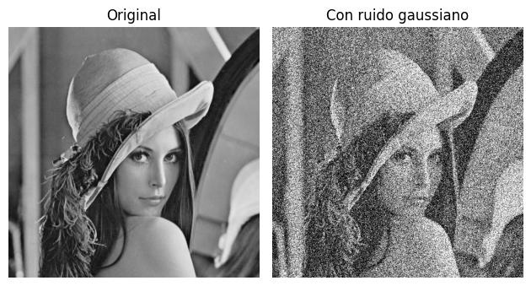

Fig. 1 Imagen Lena (512x512)

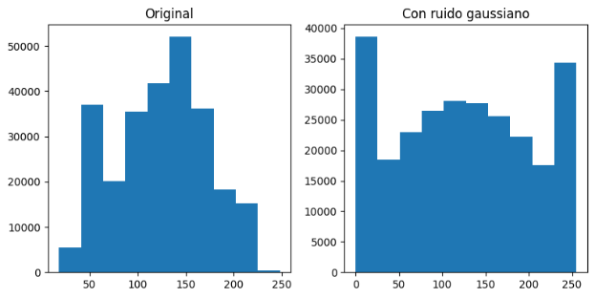

Fig. 2 Histograma de imagen

## Aplicar los filtros paso bajas de bloque a la imagen sin ruido y a la imagen con ruido usando filtros de orden 3x3, 7x7, 9x9 y 11x11.

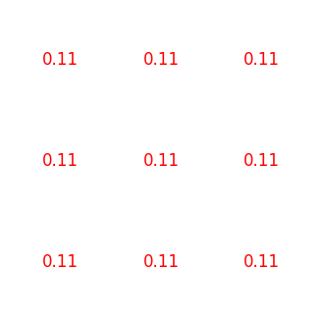

Fig. 3 Matriz del filtro de bloque 3x3

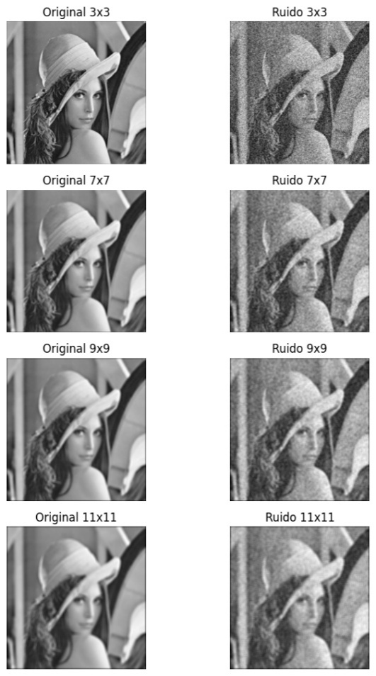

Fig. 4 Imágenes resultantes con filtro de bloque 3x3, 7x7, 9x9 y 11x11

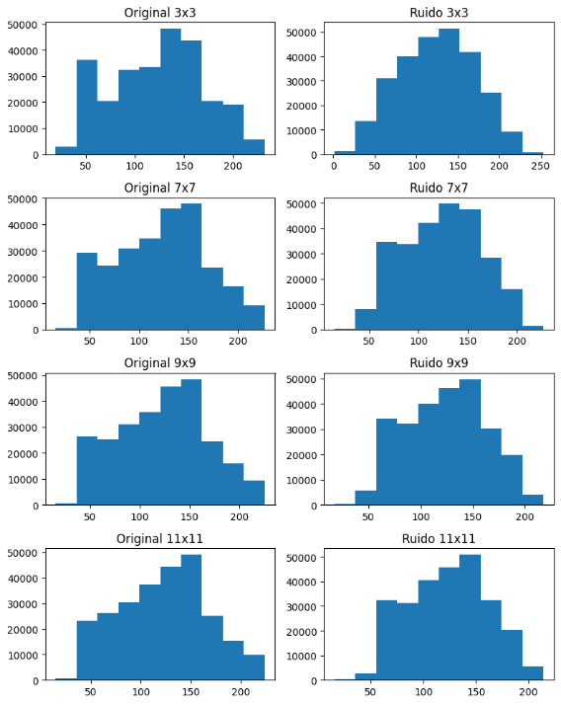

Fig. 5 Histogramas asociados a las imágenes con filtro de bloque

## Aplicar los filtros paso bajas binomiales a la imagen sin ruido y a la imagen con ruido usando filtros de orden 3x3, 7x7, 9x9 y 11x11.

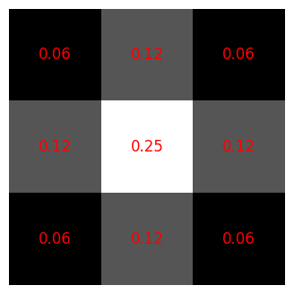

Fig. 6 Matriz de filtro binomial 3x3

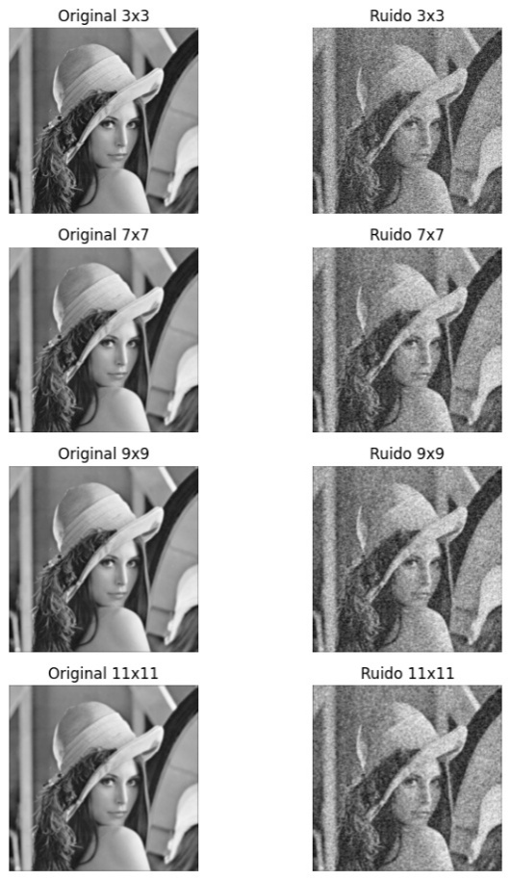

Fig. 7 Imágenes resultantes con filtro binomial 3x3, 7x7, 9x9 y 11x11

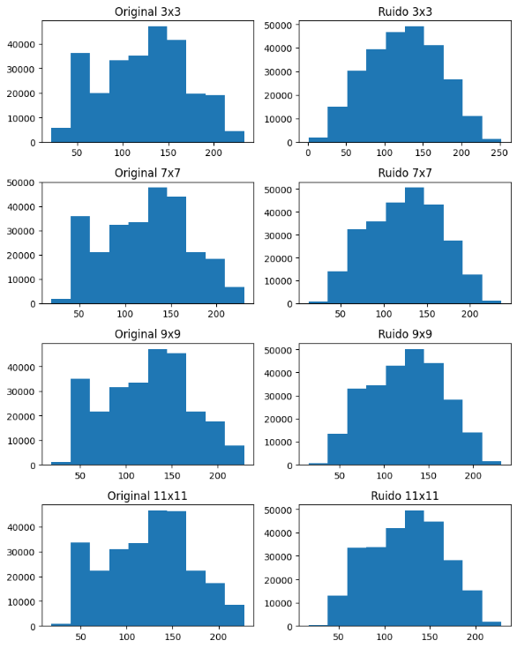

Fig. 8 Histogramas asociados a las imágenes con filtro binomial

## Aplicar a la imagen sin ruido y con ruido los filtros basados en la primera derivada de gaussiana o detectores de borde siguientes

### De bloque [1 -1]

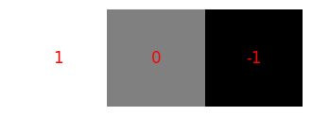

Fig. 9 Matriz de filtro [1, -1]

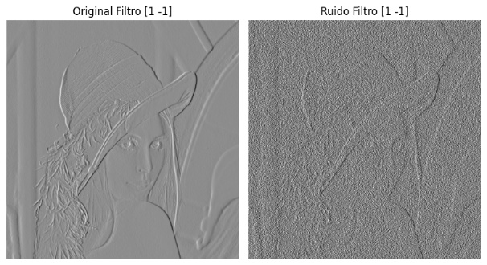

Fig. 10 Imagen resultante con filtro [1, -1]

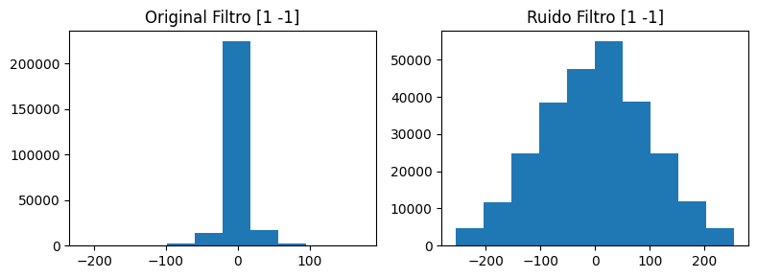

Fig. 11 Histogramas asociados a las imágenes con filtro [1, -1]

### Prewitt en la dirección X y en la dirección Y

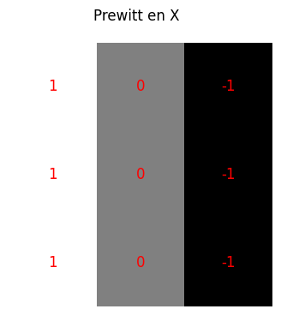

Fig. 12 Matriz de filtro Prewitt X 3x3

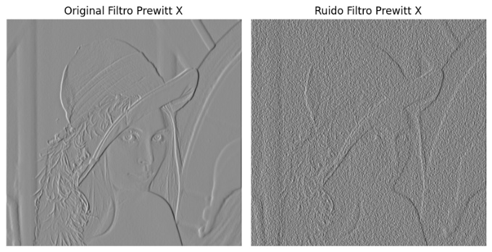

Fig. 13 Imagen resultante con filtro Prewitt X

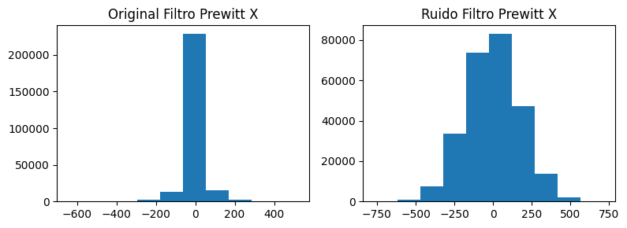

Fig. 14 Histogramas asociados a las imagenes con filtro Prewitt X

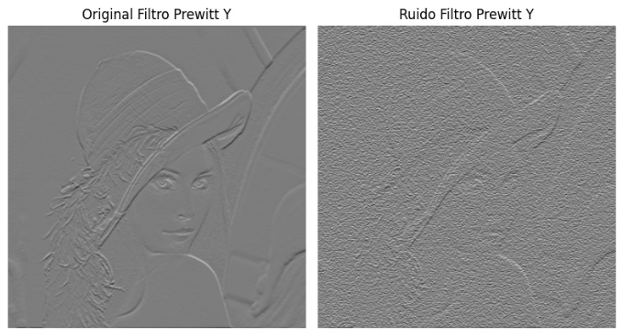

Fig. 15 Imagen resultante de filtro Prewitt Y

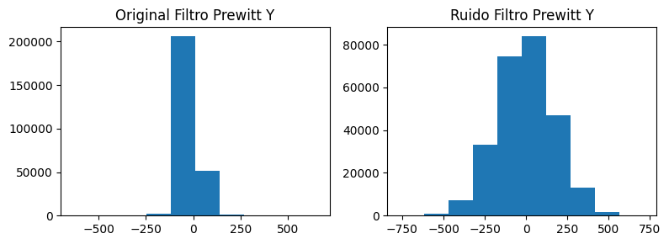

Fig. 16 Histogramas asociados a las imágenes con filtro Prewitt Y

### Sobel en la dirección X y en la dirección Y

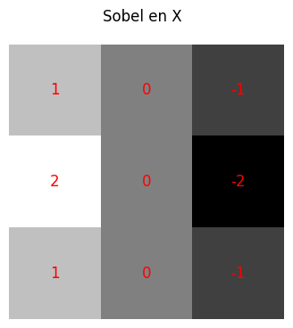

Fig. 17 Matriz de filtro Sobel X

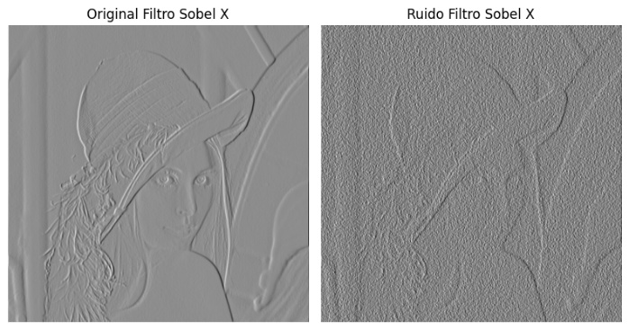

Fig. 18 Imagen resultante con filtro Sobel X

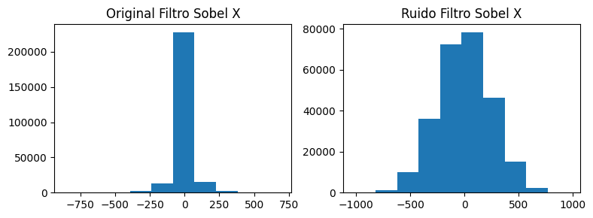

Fig. 19 Histogramas asociados a las imágenes con filtro Sobel X

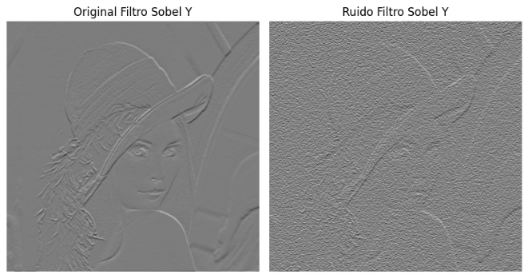

Fig. 20 Imagen resultante con filtro Sobel Y

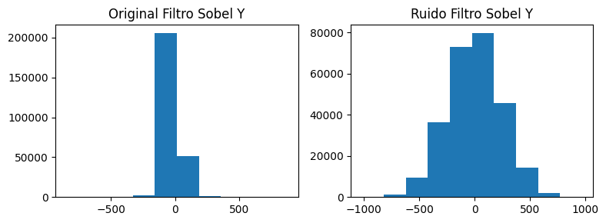

Fig. 21 Histogramas asociados a las imágenes con filtro Sobel Y

### Basados en la primera derivada de Gaussiana de orden 5x5, 7x7 y 11x11

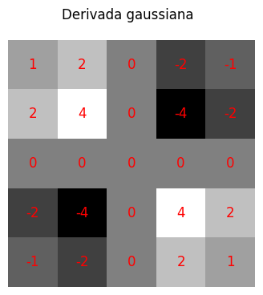

Fig. 22 Matriz de filtro primera derivada gaussiana

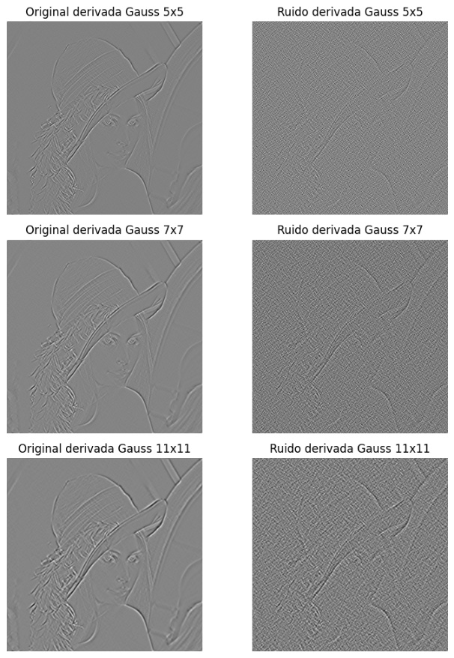

Fig. 23 Imágenes resultantes con filtro primera derivada gaussiana 5x5, 7x7 y 11x11

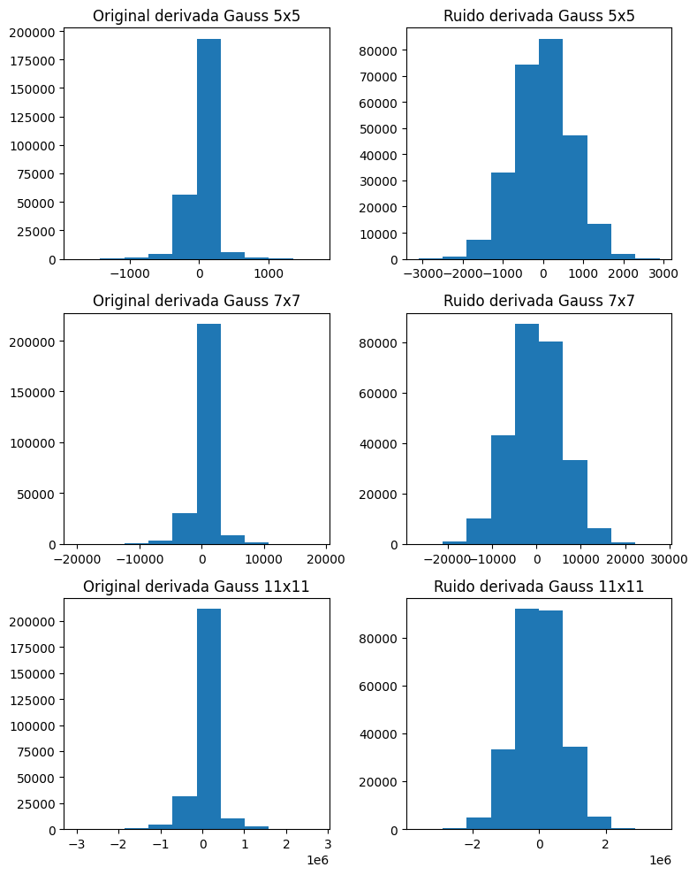

Fig. 24 Histogramas asociados a las imágenes con filtro de primera derivada gaussiana

## De igual manera, aplicar a la imagen sin ruido y a la imagen con ruido los filtros basados en la segunda derivada de gaussiana siguientes

### El Laplaciano 3x3 que encuentre en la literatura, por ejemplo, el filtro con 8 al centro y rodeado de -1’s

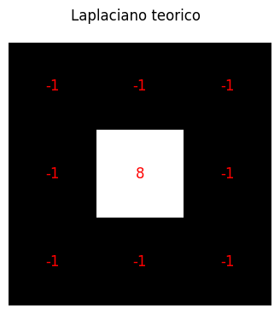

Fig. 25 Matriz de filtro laplaciano teórico

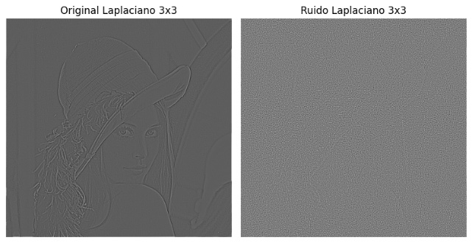

Fig. 26 Imagen resultante con filtro laplaciano teórico

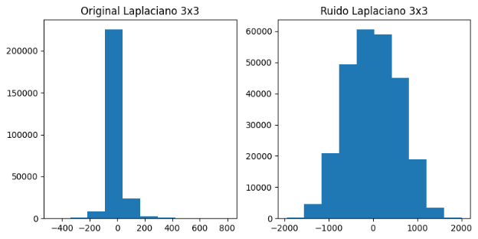

Fig. 27 Histograma asociado a la imagen con filtro laplaciano teórico

### Laplacianos basados en la segunda derivada de Gaussiana de orden 5x5, 7x7 y 11x11, constrúyalos con el método visto en clase.

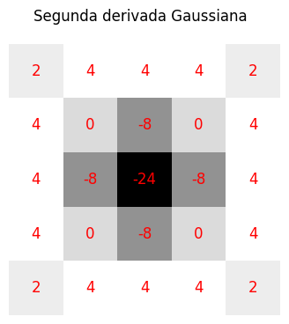

Fig. 28 Matriz de filtro segunda derivada gaussiana

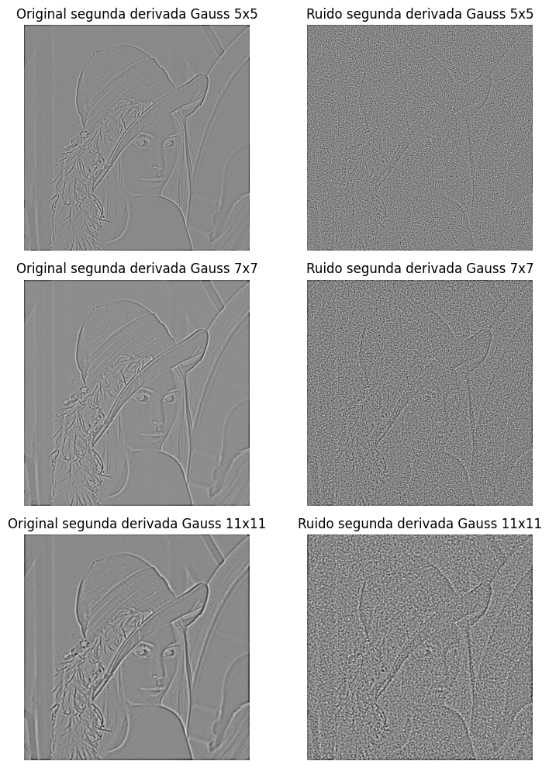

Fig. 29 Imágenes resultantes con filtro segunda derivada gaussiana 5x5, 7x7 y 11x11

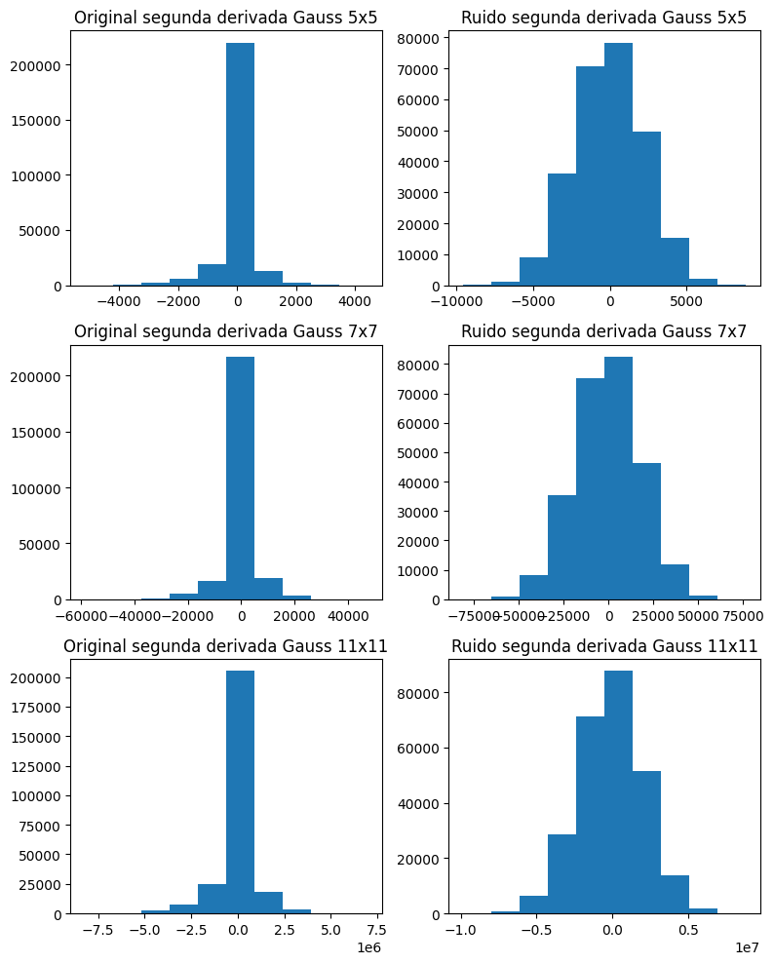

Fig. 30 Histogramas asociados a las imágenes con filtro segunda derivada gaussiana

## Difuminar las imágenes sin ruido y con ruido usando un filtro paso bajas de orden 5x5, de tal manera que se obtenga una imagen sin ruido y con pérdida de nitidez y otra imagen con ruido y perdida de nitidez. Para cada uno de los siguientes incisos, filtrar las imágenes utilizando el filtro unsharp masking encontrado con los siguientes tipos de filtro paso bajas

### Filtro paso bajas de bloque de orden 3x3 y 7x7.

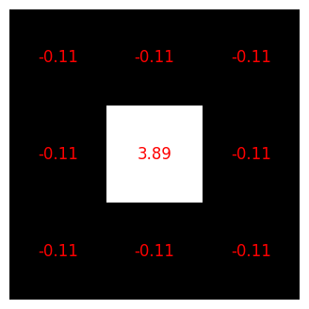

Fig. 31 Matriz filtro unsharp masking bloque k = 3

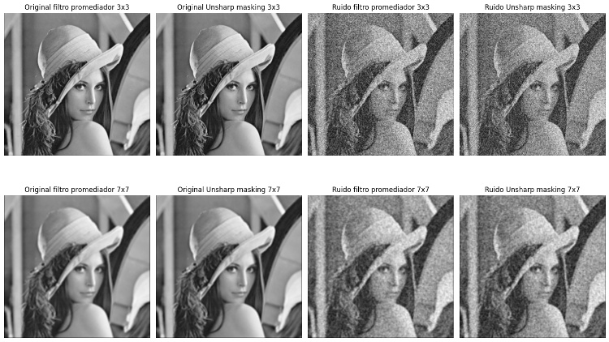

Fig. 32 imágenes resultantes del filtro unsharp masking bloque k = 3

### Filtro paso bajas binomial de orden 3x3 y 7x7.

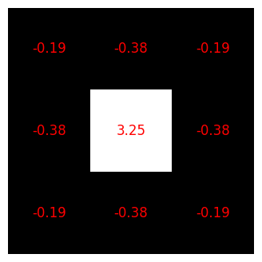

Fig. 33 Matriz de filtro unsharp masking binomial k=3

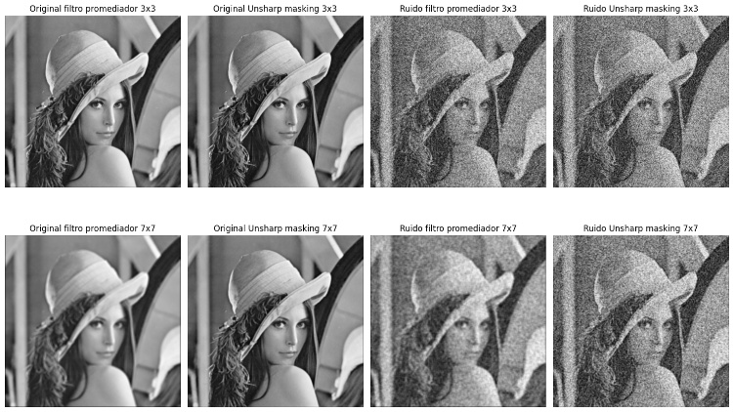

Fig. 34 Imágenes con filtro unsharp masking binomial k = 3

# Código

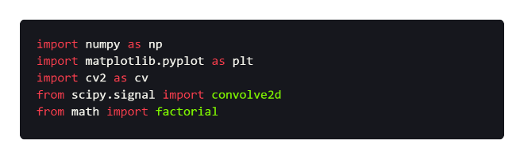

Fig. 1 Librerías

## Ejercicio 1

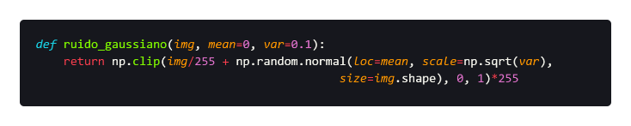

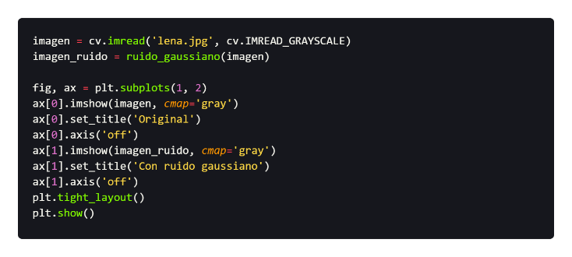

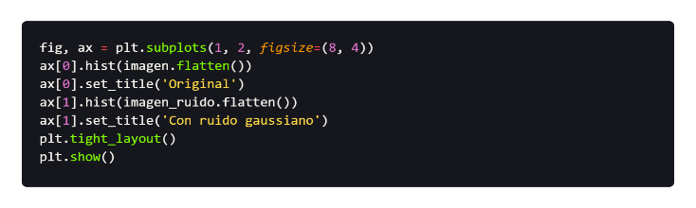

## Ejercicio 2

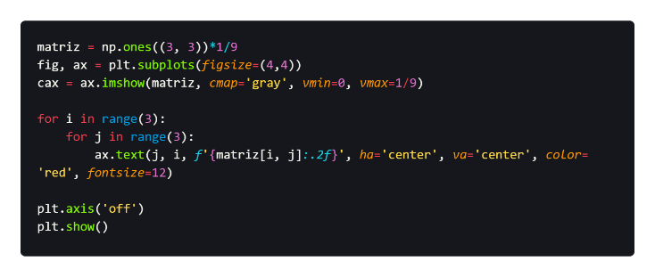

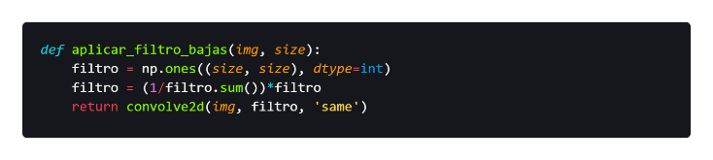

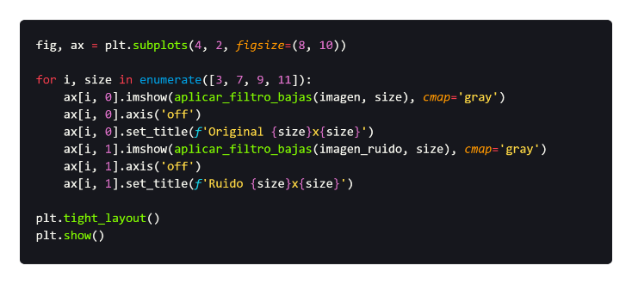

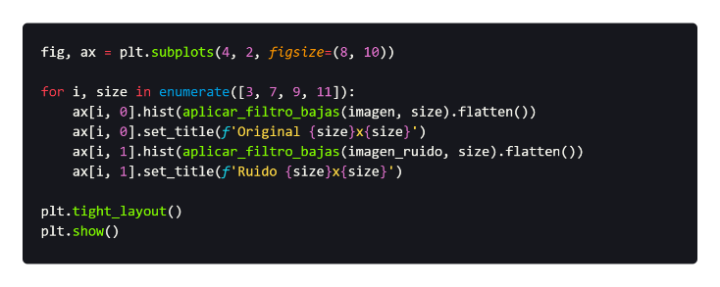

## Ejercicio 3

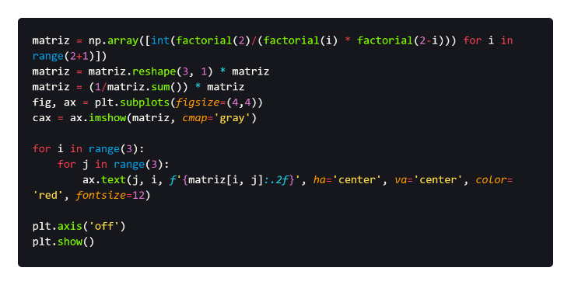

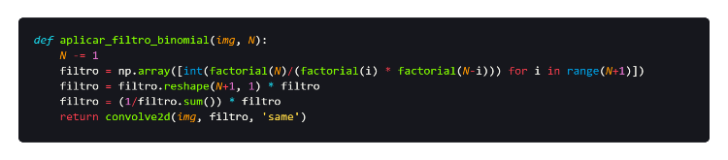

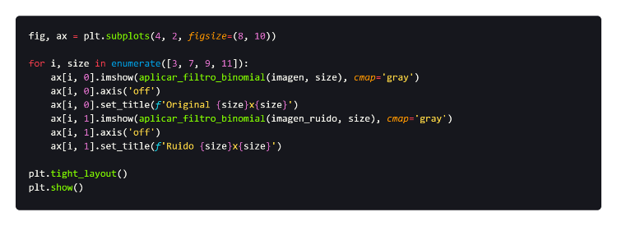

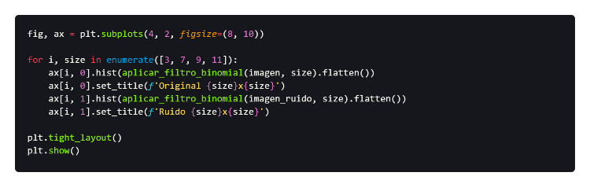

## Ejercicio 4

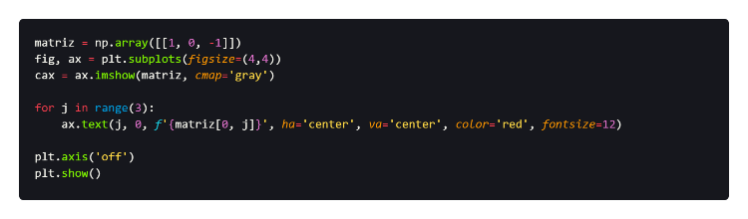



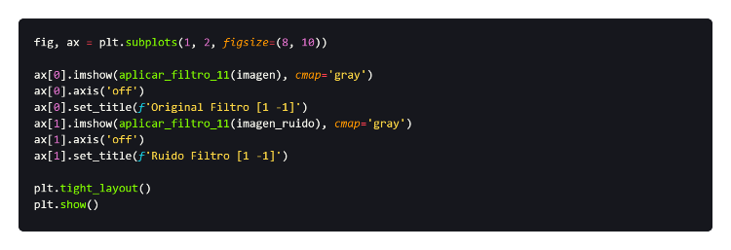

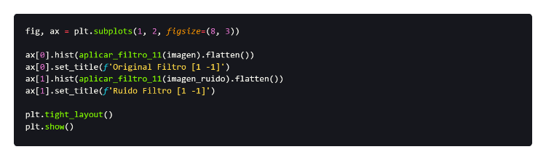

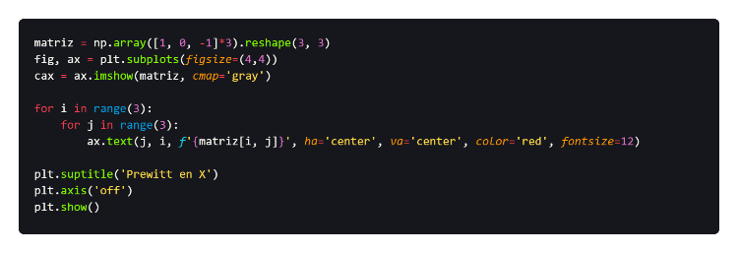

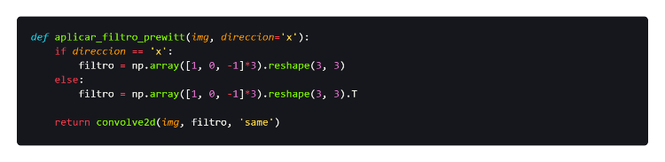

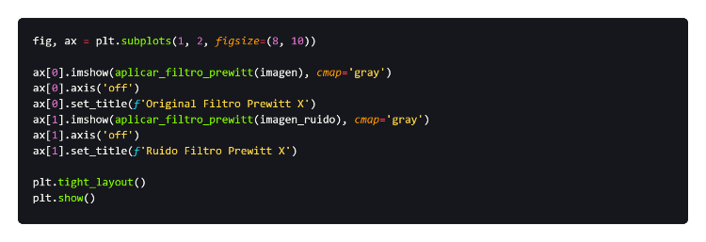

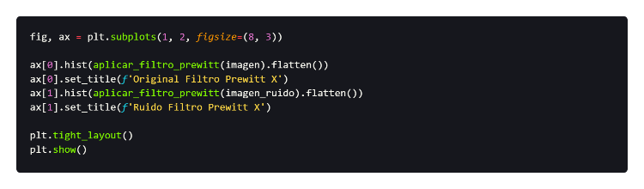

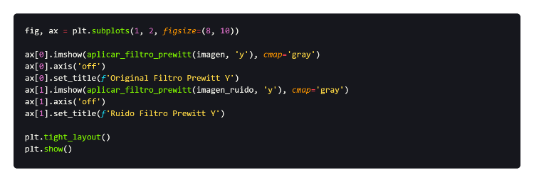

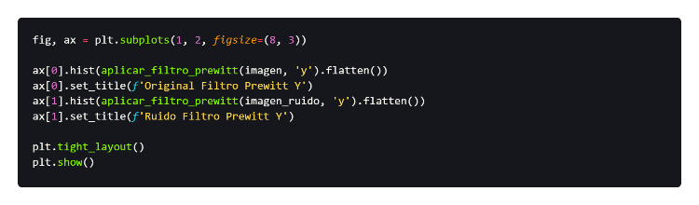

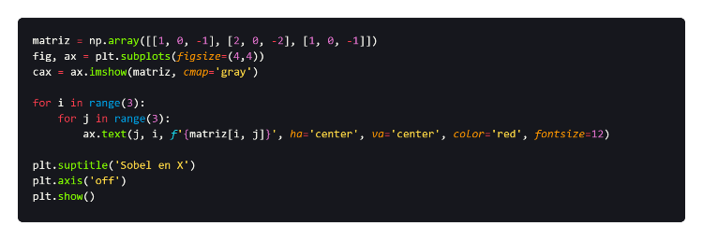

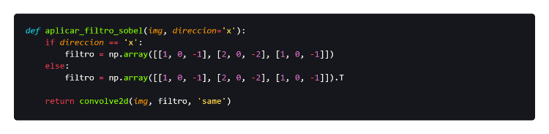

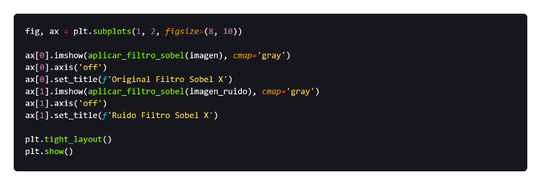

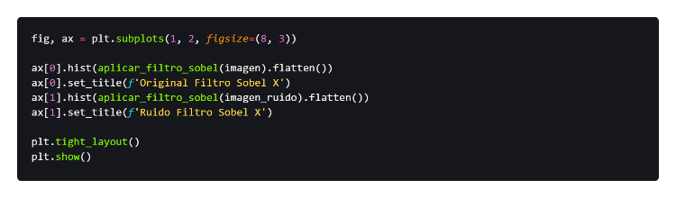

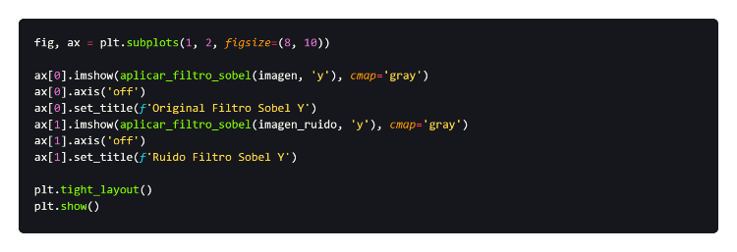

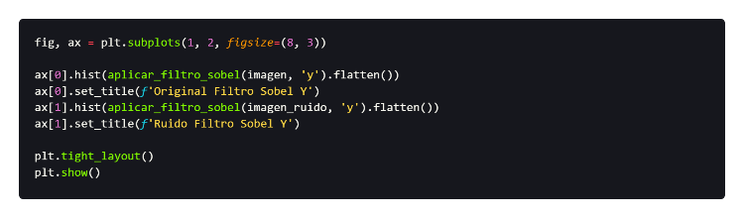

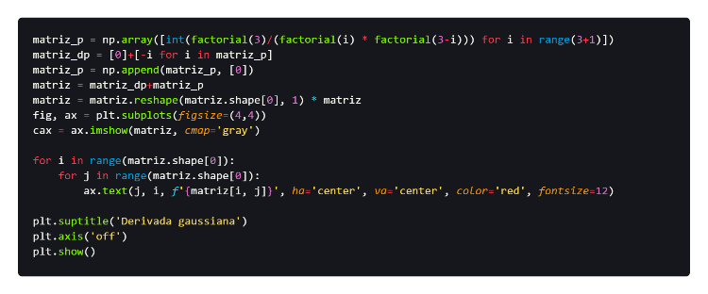

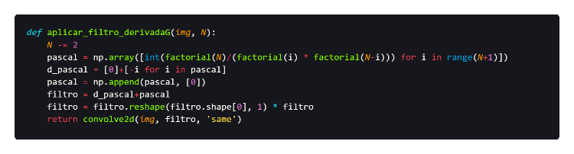

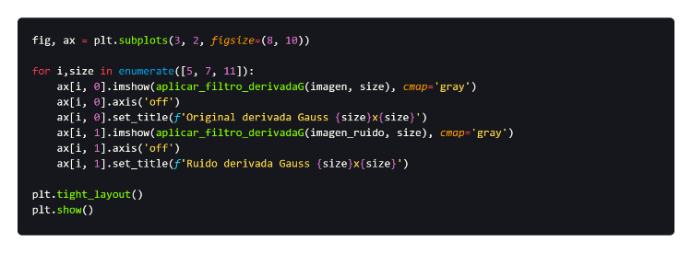

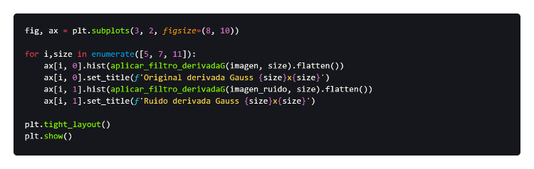

## Ejercicio 5

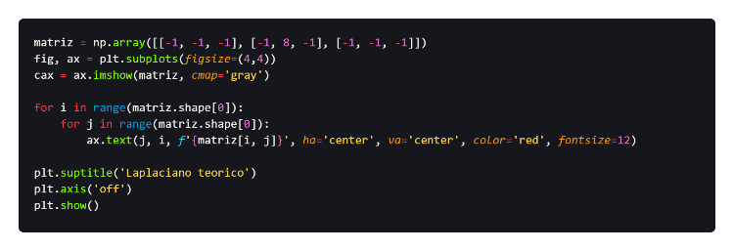



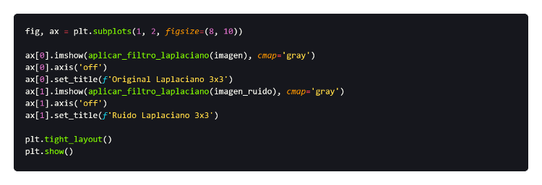

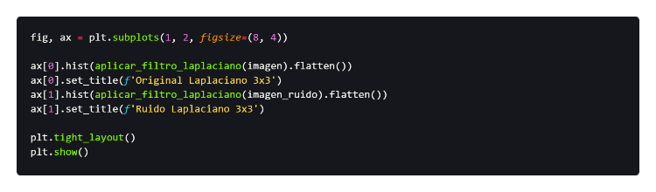

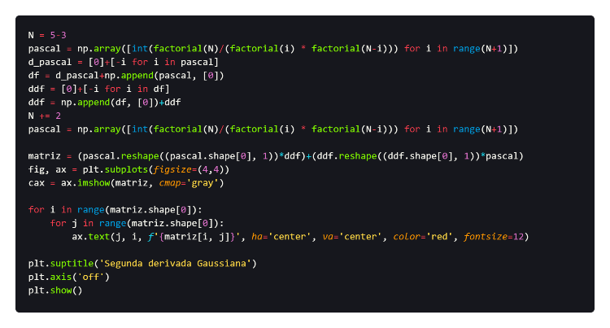

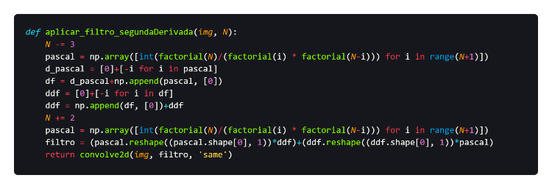

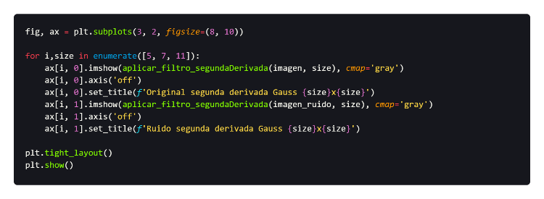

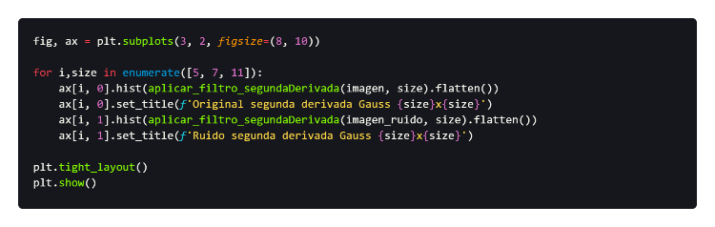

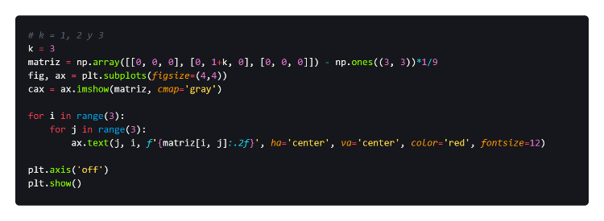

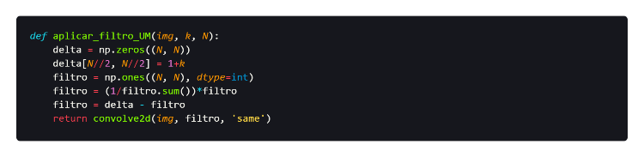

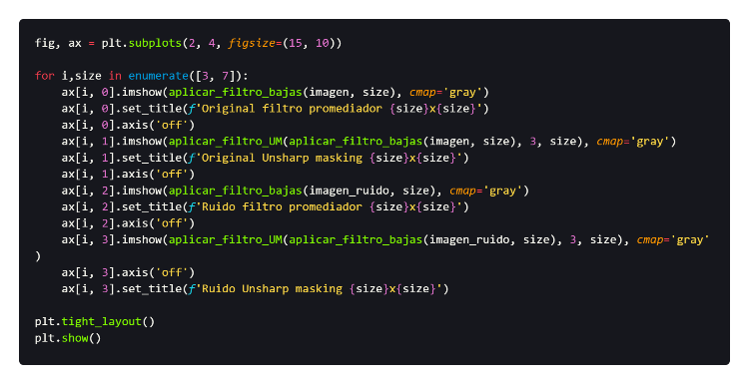

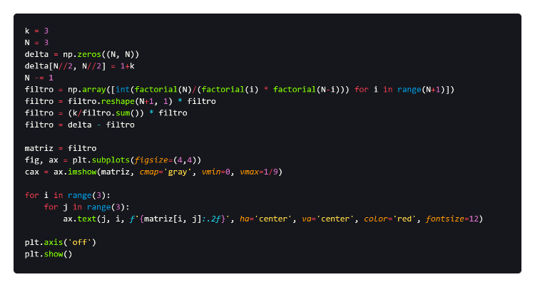

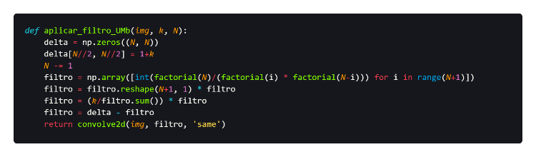

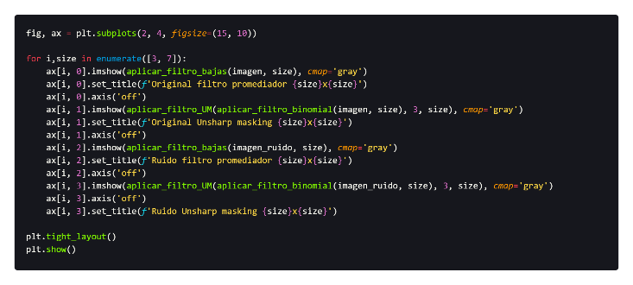

# Conclusiones

* ######:

El objetivo de la práctica se cumple ya que se lograron realizar las distintas operaciones entre filtros en imágenes para obtener lo solicitado, así como comprender el poder e importancia que tienen los filtros pasa bajas para realizar estas operaciones y la diferencia que hay con los laplacianos.

Usar filtro pasa bajas mostró un interesante efecto en las imágenes, y pude apreciar que ocurría en una imagen con ruido y mucho ruido, como es que ciertas características de la imagen o detalles se perdían; por otro lado, los laplacianos, aunque confusos al comienzo por las derivadas, me permitió ver la diferencia a los filtros anteriores y como es que actúa para obtener bordes visto en las imágenes que nos generó y que tanto le puede afectar el ruido de la imagen. En este caso, el filtro más susceptible al ruido es el de la primera derivada, ya que pequeñas variaciones en la imagen hacían un caos, cosa que usar uno con la segunda derivada no sucedía tan brusco, porque el filtro tiene una mejor respuesta y es más eficiente.

El usar filtro unsharp masking me pareció bastante interesante, especialmente las operaciones que hace y el resultado que genera, pues recupera (no en su totalidad) la nitidez de la imagen, lo que lo hace un filtro eficiente al momento de querer mejorar la imagen, como si algún software externo se estuviera usando para dar este efecto final. Algo que aclarar, es que, en filtros pequeños, como el de 3x3, mi vista no me mostraba una diferencia, si no hasta filtros un poco más grandes, es que pude ver el efecto de mejora de nitidez que genera al aplicarse en una imagen.

* ######:

La práctica nos permitió comprender y aplicar diferentes técnicas de filtrado espacial para mejorar la calidad de imágenes con y sin ruido. Se observó que los filtros pasa bajos, especialmente los binomiales, son efectivos para suavizar imágenes y reducir ruido, aunque a costa de perder nitidez. Esta pérdida puede mitigarse mediante el uso de unsharp masking, el cual mostró mejores resultados cuando se aplicó con filtros binomiales. En cuanto a la detección de bordes, los filtros laplacianos basados en derivadas gaussianas resultaron ser más robustos frente al ruido en comparación con el filtro laplaciano teórico. Finalmente, el análisis de histogramas ayudó a visualizar cómo las transformaciones afectaron la distribución de intensidades en las imágenes.

Fue necesario tomar en cuenta algunos aspectos dentro del desarrollo como el uso de imágenes que estén en buen formato (escala de grises, resolución, etc.), aplica los filtros con distintos tamaños de kernel para comparar claramente los efectos sobre nitidez y ruido, y el análisis de los histogramas generados para ir corroborando lo aplicado.

* ######:

Los filtros pasa bajas demostraron una notable eficacia en la reducción de ruido mediante la suavización de las imágenes; sin embargo, esta técnica introdujo inevitablemente una pérdida progresiva de nitidez al aumentar el tamaño del kernel empleado. Este efecto suavizante fue particularmente evidente en tamaños de kernel más grandes (7x7, 9x9 y 11x11), indicando que la elección del tamaño del filtro debe ser cuidadosamente considerada según el objetivo deseado, buscando siempre un equilibrio entre reducción del ruido y conservación de los detalles visuales importantes.

Adicionalmente, la técnica de unsharp masking permitió recuperar parcialmente la nitidez perdida por la aplicación previa de filtros pasa bajos. Esta técnica resultó significativamente más efectiva al utilizar filtros binomiales en comparación con los filtros de bloque, ya que los filtros binomiales ofrecen una respuesta más suave y homogénea que facilita una recuperación más natural y agradable visualmente de los detalles.

Por otra parte, la evaluación de filtros laplacianos reveló claras diferencias en su desempeño. El filtro laplaciano teórico básico (con valor central alto y valores negativos circundantes) mostró limitaciones significativas en la detección precisa de bordes, manifestando una respuesta demasiado sensible al ruido y una detección menos precisa de estructuras relevantes en la imagen. En contraste, los laplacianos basados en la segunda derivada de la función gaussiana resultaron considerablemente más robustos y eficientes, proporcionando una detección precisa y confiable de los bordes, incluso en imágenes con ruido significativo. Estos filtros demostraron una capacidad superior para discriminar y destacar estructuras relevantes con menor susceptibilidad al ruido, especialmente al aumentar el tamaño del kernel.

Considero que visualizar los histogramas asociados a las imágenes resultantes tanto al aplicar me permitió observar cómo los filtros cambiaban los valores de la imagen llegando a mostrar una tendencia hacia la normalidad.

##### Referencias

1. “Realce de la Imagen”, notas de clase de PDI, Departamento de Ingeniería Eléctrica, Universidad Nacional Autónoma de México, Invierno 2025.
2. Somanna, M. (2023, 22 de julio). Guide to Adding Noise to your Data using Python and Numpy. Medium. <https://medium.com/@ms_somanna/guide-to-adding-noise-to-your-data-using-python-and-numpy-c8be815df524>
3. SCIPY. (2015, 15 de noviembre). convolve2d — SciPy v1.15.2 Manual. Numpy and Scipy Documentation — Numpy and Scipy documentation. <https://docs.scipy.org/doc/scipy/reference/generated/scipy.signal.convolve2d.html>
4. "Histogram Manipulation," Fiveable Library. [En línea]. Disponible: [https://library-fiveable-me.translate.goog/computer-vision-and-image-processing/unit-2/histogram manipulation/studyguide/hkUGJHwLZZyfHqu8?_x_tr_sl=en&_x_trt =es&_x_tr_hl=es&_x_tr_pto=sge&_x_tr_hist=true](https://library-fiveable-me.translate.goog/computer-vision-and-image-processing/unit-2/histogram%20manipulation/studyguide/hkUGJHwLZZyfHqu8?_x_tr_sl=en&_x_trt%20=es&_x_tr_hl=es&_x_tr_pto=sge&_x_tr_hist=true). [08 de marzo del 2025].